**National Education Day 2024: देश हर साल 11 नवंबर को राष्ट्रीय शिक्षा दिवस मनाएगा। इस दिन भारत के महान स्वतंत्रता संग्राम नेता मौलाना अबुल कलाम आजाद की जयंती है। इस अवसर पर, विभिन्न पृष्ठभूमि के लोग महान दूरदर्शी और भारत के पहले शिक्षा मंत्री को श्रद्धांजलि देते हैं।**

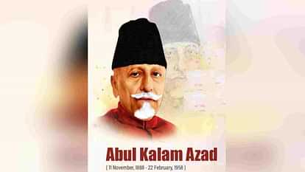

**National Education Day 2024: भारत में प्रतिवर्ष राष्ट्रीय शिक्षा दिवस मौलाना अबुल कलाम आजाद की जयंती के उपलक्ष्य में मनाया जाता है, जो एक प्रभावशाली स्वतंत्रता सेनानी, विद्वान और स्वतंत्र भारत के पहले शिक्षा मंत्री थे। मानव संसाधन विकास मंत्रालय (अब शिक्षा मंत्रालय) द्वारा 2008 में स्थापित, यह दिन शिक्षा के क्षेत्र में आजाद के योगदान और एक शिक्षित और प्रगतिशील भारत के लिए उनके दृष्टिकोण का सम्मान करता है।**

NATIONAL EDUCATION DAY 2024

# hhhh

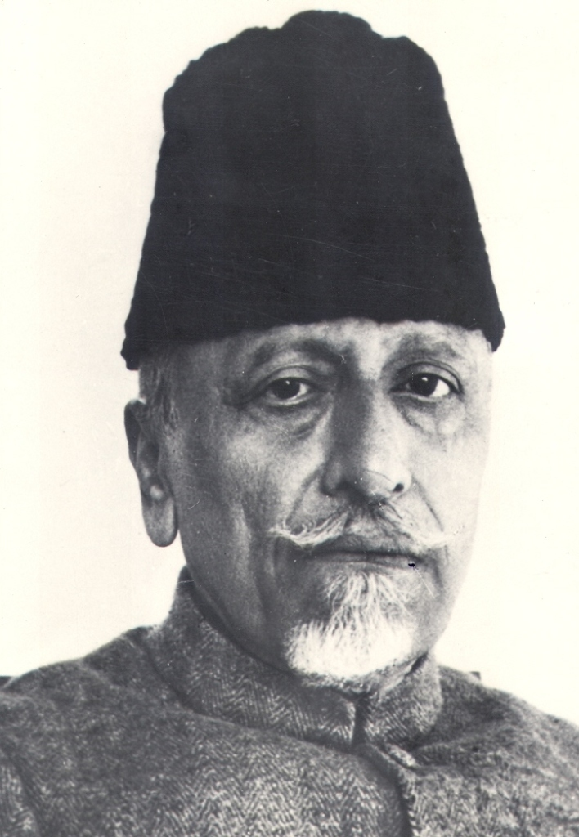

[This Photo](https://www.counterview.net/2018/03/defiling-of-maulana-azad-statue.html) by Unknown Author is licensed under [CC BY-NC-ND](https://creativecommons.org/licenses/by-nc-nd/3.0/)